Computación Blanda

Soft Computing

Autor: Daniel Felipe Quintero
IS&C, Universidad Tecnológica de Pereira, Pereira, Colombia
Correo-e: daniel_feli10@utp.edu.co

Resumen— Este documento presenta un resumen de las líneas clásicas de la Computación Blanda: redes neuronales, lógica difusa, sistemas expertos, algoritmos genéticos y machine learning. El objetivo del documento es brindar una panorámica general de las temáticas, mostrando su relación con las técnicas de inteligencia artificial. La diferencia entre el paradigma de Inteligencia Artificial y la computación blanda está centrada en el mecanismo de inferencia utilizado y su aplicación a la solución de problemas tomados de lo cotidiano, de las teorías de conocimiento y de su relación con ciencias afines.

Palabras clave— sistemas, redes, inteligencia artificial, software, computación, investigación, industria, genético, aprendizaje.

Abstract— This document presents a summary of the classic lines of Soft Computing: neural networks, fuzzy logic, expert systems, genetic algorithms and machine learni ng. The objective of the document is to provide a general overview of the topics, showing their relationship with artificial intelligence techniques. The difference between the Artificial Intelligence paradigm and soft computing is centered on the inference mechanism used and its application to the solution of problems taken from everyday life, from knowledge theories and their relationship with related sciences.

Key Word— systems, networks, artificial intelligence, software, computing, research, industry, genetic, learning.

INTRODUCCIÓN

La temática de la Computación Blanda se encuentra enmarcada en el paradigma de la Inteligencia Artificial. La diferencia con dicho paradigma radica en que la Computación Blanda está centrada en la aplicación pragmática de las teorías de la Inteligencia Artificial a la solución de problemas complejos en diversos campos del conocimiento.

Las líneas derivadas de la Computación Blanda, se configuran en las siguientes tendencias: a) Redes Neuronales Artificiales, b) Lógica Difusa, c) Sistemas Expertos, d) Algoritmos Genéticos, e) Deep Learning (Machine Learning).

En los siguientes apartados se presenta un resumen de dichas tendencias.

  - REDES NEURONALES

Las redes neuronales, son modelos de la inteligencia artificial que se inspiran en el comportamiento de las neuronas y las conexiones cerebrales para resolver problemas, este modelo, está formado por un conjunto de nodos conocidos como neuronas artificiales que están conectadas y transmiten señales entre sí. Estas señales se transmiten desde la entrada hasta generar una salida.

1.1.1 Objetivo de las redes neuronales

Lo principal de este modelo es aprender automáticamente, de forma de que pueda llegar a realizar tareas complejas que no podrían ser realizadas mediante la clásica programación basada en reglas.
En pocas palabras, se desea crear un modelo que sea capaz de aprender y dar soluciones a tareas complejas.

1.1.2 Funcionamiento de las redes neuronales

Como se menciona anteriormente, el funcionamiento de las redes neuronales, se asemeja lo mejor posible al funcionamiento del cerebro humano. Estas redes neuronales, reciben una serie de datos (valores) de entrada y cada uno de estos valores llegan a un nodo llamado “neurona”. En este modelo, las neuronas de la red están a su vez agrupadas en capas que forman una red neuronal, cada una de estas neuronas posee a su vez un peso, un valor numérico, con el que modifica la entrada recibida.

Los nuevos resultados obtenidos salen de las neuronas y continúan su camino por la red, este funcionamiento puede observarse de forma esquemática en la siguiente imagen:

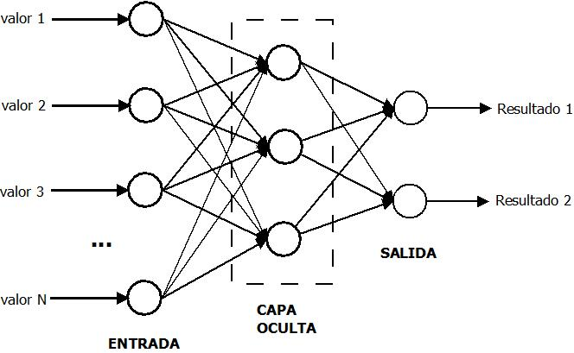

1.1.3 Entrenamiento

Para conseguir que una red neuronal realice las funciones deseadas, es necesario entrenarla. El entrenamiento de una red neuronal se realiza modificando los pesos de sus neuronas para que consiga extraer los resultados deseados. Para ello lo que se hace es introducir datos de entrenamiento en la red, en función del resultado que se obtenga, se modifican los pesos de las neuronas según el error obtenido y en función de cuanto haya contribuido cada neurona a dicho resultado.

Este método es conocido como Backpropagation o propagación hacia atrás.

Con este método se consigue que la red aprenda, consiguiendo un modelo capaz de obtener resultados cada vez más acertados incluso con datos muy diferentes a los que han sido utilizados durante su entrenamiento.

Desde la década de 1950, las redes neuronales existen, sin embargo, la poca potencia de los equipos de aquella época y la inexistencia de algoritmos que permiten a las redes aprender de forma eficiente, provoco que esas dejasen de usarse.

Gracias a estas mejoras ha sido posible la aparición de Deep Learning, el cual se basa en el uso de redes neuronales profundas, es decir, redes formadas por un gran número de capas para tareas complejas.

1.1.4 Utilidad de las redes neuronales

Las redes neuronales se diferencias de otros modelos de IA en tener la capacidad de aprender de forma automática. Este proceso también es conocido como machine learning o aprendizaje de máquina.

Algunas de las aplicaciones generales de las redes neuronales son:

- Sistemas inteligentes para la toma de decisiones en la gestión empresarial.
- Vehículos autónomos y energías renovables.
- Sistemas de visión computacional y detección
- Hogar inteligente
- Reconocimiento de tendencias
- Predicción

  - LÓGICA DIFUSA

Esta lógica utiliza expresiones que no son ni totalmente ciertas ni completamente falsas, es decir, es la lógica aplicada a conceptos que pueden tomar un valor cualquiera de veracidad dentro de un conjunto de valores que oscilan entre los dos extremos.

Un ejemplo para entender esta lógica puede ser la siguiente, una persona que mida 2 metros es claramente una persona alta, si previamente se ha tomado como base el valor de una persona baja y se ha establecido en 1 metro, ambos valores están contextualizados a personas y referidos a una medida métrica lineal.

1.2.1 Breve historia

La lógica difusa fue investigada por primera vez, a mediados de los años sesenta, en la universidad de Berkeley (California) por el ingeniero Lotfy A. Zadeh. La lógica difusa permite representar el conocimiento común, que es mayoritariamente del tipo lingüístico cualitativo y no necesariamente cuantitativo, en un lenguaje matemático a través de la teoría de conjuntos difusos y funciones características asociadas a ellos.

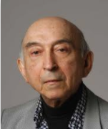

Además este modelo permite trabajar a la vez con datos numéricos y términos lingüísticos; los términos lingüísticos son inherentemente menos precios que los dato numéricos pero en muchas ocasiones aportan una información más útil para el razonamiento humano.

1.2.2 Funcionamiento

Este modelo se adapta mucho mejor al mundo real e incluso puede comprender y funcionar con nuestras expresiones.

La clave de esta adaptación al lenguaje, se basa en comprender los cuantificadores de nuestro lenguaje. En la teoría de conjuntos difuso se definen también las operaciones de unión, intersección, diferencia, negación o complemento, y otras operaciones sobre conjuntos en los que se basa esta lógica.

Además se basa en reglas heurísticas de la forma SI (antecedente) ENTONCES (consecuente), donde el antecedente y el consecuente son también conjuntos difusos, ya sea puros o resultado de operar con ellos. Sirvan como ejemplo de regla heurística para esta lógica:

- SI hace muchísimo calor ENTONCES disminuyo drásticamente la temperatura
- SI voy a llegar un poco tarde ENTONCES aumento levemente la velocidad
Así pues, los conjuntos difusos pueden ser considerados como una generalización de los conjuntos clásicos: la teoría clásica de conjuntos solo contempla la pertenencia o no pertenencia de un elemento a un conjunto, sin embargo la teoría de conjuntos difusos contempla la pertenencia parcial de un elemento a un conjunto, es decir, cada elemento presenta un grado de pertenencia a un conjunto difuso que puede tomar cualquier valor.

El número de funciones características asociadas a una misma variable es elegido por el experto: a mayor numero de funciones características tendremos mayor resolución pero también mayor complejidad computacional además esas funciones pueden estar solapadas o no, el hecho de estar solapadas pone de manifiesto un aspecto clave de la lógica difusa: una variable puede pertenecer con diferentes grados a varios conjunto difuso a la vez, es decir, “el vaso puede eta medio lleno o medio vacío a la vez”.

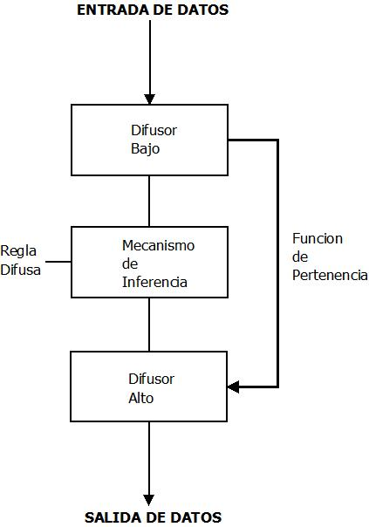

1.2.3 Aplicaciones

La Lógica Difusa se utiliza cuando la complejidad del proceso en cuestión es muy alta y no existe modelos matemático precio, para procesos altamente no lineales y cuando se envuelven definiciones y conocimiento no estrictamente definido.

En cambio, no es una buena idea usarla cuando algún modelo matemático ya solución eficientemente el problema cuando los problema son lineales o cuando no tienen solución.

Como principal ventaja, cabe destacar los excelentes resultados que brinda un sistema de control basado en lógica difusa: ofrece salidas de una forma veloz y precisa, disminuyendo así las transiciones de estados fundamentales en el entorno físico que controle.

Como inconveniente cabe destacar la dificultad de elegir una correcta función de pertenencia para los conjuntos difusos, ya que en ocasiones no es sencillo especificar el afecto de los calificadores de nuestros lenguajes en dicha función.

  - SISTEMAS EXPERTOS

Este es un sistema de información basado en el conocimiento que usa su conocimiento de un área de aplicación compleja y específica a fin de actuar como un consultor experto para los usuarios finales.

Los sistemas expertos proporcionan respuestas sobre un área problemática muy específica al hacer inferencias semejantes a las humanas sobre los conocimientos obtenidos en una base de conocimiento especializados.

En pocas palabras, un sistema experto son una expresión de los sistemas basados en el conocimiento, con la aplicación de la IA finaliza la transición del procesamiento de datos al procesamiento de conocimiento.

1.3.1 Breve Historia

Los sistemas expertos forman parte de la ciencia de la computación y dentro de esta se ubican en la rama de la IA. Este término fue usado por primera vez por un doctor de la Universidad Stanford, Edward A. Feigenbaum. El estipulo que el poder de resolución de un problema en un programa de computadora viene del conocimiento de un dominio específico.

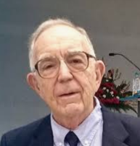

En el desarrollo de los sistemas expertos también se ha producido a medida que se ha ido desarrollado la IA y los diferentes métodos que se han empleado para su resolución.

1.3.2 Funciones

La función de un Sistema Experto es la de aportar soluciones a problemas como si de humanos se tratara, es decir capaz de mostrar solucione inteligentes. Esto es posible gracias a que el sistema lo crean con experto (humanos), que intentan estructurar y formalizar conocimiento poniéndolos a disposición del sistema, para que este pueda resolver una función dentro del ámbito del problema, de igual forma que lo hubiera hecho un experto humano.

Los componentes de un sistema experto son los siguientes:
- La Base de Conocimiento de un Sistema Experto puede simular la estrategia de solución de un experto.
- El Mecanismo de Inferencia de un sistema Experto puede simular la estrategia de solución de un experto.
- El Componente Explicativo explica al usuario la estrategia de solución encontrada y el porqué de las decisiones tomadas.
- El Componente de Adquisición ofrece ayuda a la estructuración e implementación del conocimiento en la base de conocimientos.

1.3.3 Tipos de SE

Existen tres tipos de sistemas expertos:
- Basado en reglas: Aplicando reglas heurísticas apoyadas generalmente en lógica difusa para su evaluación y aplicación.
- Basados en casos CBR (Case Based Reasoning): Aplicando el razonamiento basado en casos, donde la solución a un problema similar planteado con anterioridad se adapta al nuevo problema.
- Basado en redes: Aplicando redes bayesianas, basadas en estadística y el teorema de Bayes.

1.3.3 ¿Por qué usar un SE?

Con su ayuda, personas con poca experiencia pueden resolver problemas que requieren un “conocimiento formal especializado”. Se pueden obtener conclusiones y resolver problemas de forma más rápida que los expertos humanos. Estos sistemas razones pero en base a un conocimiento adquirido y no tienen sirio para la subjetividad.

Además de que su mayor ventaja es que tiene accesibilidad al conocimiento, lo que hace accesible el conocimiento a mucha gente en diversos lugares. Siempre están dispuestos a dar explicaciones, asistir o enseñar a la gente, así como a aprender.

Y como mayor desventaja, es que tienen una noción muy limitada acerca del contexto de problema, además de que no pueden percibir todas las cosas que un experto humano puede apreciar de una situación.

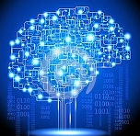

  - ALGORITMOS GENÉTICOS

Los Algoritmo Genéticos son métodos adaptativos que pueden usarse para resolver problemas de búsqueda y optimización. Están basados en el proceso genético de los organismos vivos.

A lo largo de las generaciones, las poblaciones evolucionan en la naturaleza de acorde con los principios de la selección natural y la supervivencia de los más fuertes, un algoritmo genético consiste en una función matemática o una rutuna de software que toma como entradas a los ejemplares y retorna como salidas cuáles de ellos deben generar descendencia para la nueva generación

1.4.1 Breve historia

Los Algoritmos Genéticos nacieron en los 1970 gracias a John Henry Holland. Surgió una de las líneas más prometedoras de la IA, son llamados así porque se inspiran en la evolución biológica y su base genético-molecular.

Los algoritmos genéticos se enmarcan dentro de los algoritmos evolutivos, que incluyen también la estrategia evolutiva, la programación evolutiva y la programación genética.

1.4.2 Funcionamiento

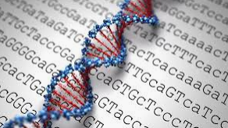

Los algoritmos genéticos funcionan entre el conjunto de soluciones de un problema llamado fenotipo, y el conjunto de individuo de una población natural, codificando la información de cada solución en una cadena, generalmente binaria, llamada cromosoma y los símbolos que forman la cadena son llamados genes.

De esta manera se produce una nueva población de posibles soluciones, la cual reemplaza a la anterior y verifica la interesante propiedad de que contiene una mayor proporción de buenas características en comparación con la población anterior.

1.4.3 Limitaciones

Si bien no se garantiza que el Algoritmo Genético encuentre la solución óptima, del problema, existe evidencia empírica de que se encuentran soluciones de un nivel aceptable, en un tiempo competitivo con el resto de algoritmos de optimización combinatoria.

En el caso de que existan técnicas especializadas para resolver un determinado problema, lo más probable es que superen al Algoritmo Genético se relaciona con aquellos problemas para los cuales no existen técnicas especializadas; Incluso en el caso en que dichas técnicas existan, y funcionen bien, pueden efectuarse mejoras de las mismas.

1.4.4 Ventajas y desventajas

- No necesitan conocimientos específicos sobre el problema que intentan resolver
- Pueden converger prematuramente debido a una serie de problemas de diversas índoles.
- Usan operadores probabilísticos, en vez de los típicos operadores determinísticos de las otras técnicas.
- Cuando se usan para problemas de optimización maximizar una función objetivo, resulta menos afectados por los máximos locales (falsas soluciones) que las técnicas tradicionales.

  - DEEP LEARNING

El Deep Learning es un tipo de Machine Learning que entrena a una computadora para que realice tareas como las hacemos los seres humanos, como el reconocimiento del habla, la identificación de imágenes o hacer predicciones.

El Deep Learning configura parámetros básicos acerca de los datos y entrena a la computadora para que aprenda por cuenta propia reconociendo patrones mediante el uso de muchas capas de procesamiento.

1.5.1 Breve historia

Para situarnos desde cuando se empezó a hablar de Deep Learning, debemos retroceder hasta el siglo pasado. La razón por las que el Deep Learning parece algo tan reciente es porque, a lo largo de su historia a resultado con etapas complicadas.

En la década de los 50, Alan Turing crea el “Test de Turing” para determinar su una maquina era realmente inteligente. Para pasar el test, una maquina tenía que ser capaz de engañar a un humano haciéndole creer que era humana en ligar de un computador.

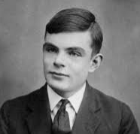

Debido a que históricamente algunos de los primeros modelos pretendían emular el aprendizaje biológico, el término Artificial Neural Networks (ANN) se ha ido ligando cada vez más al Deep Learning. Sin embargo, a pesar de que los modelos de Deep Learning están inspirados en el cerebro biológico, no están diseñados para ser una representación realista.

1.5.2 ¿Por qué usarlo?

El Deep Learning es una de las bases de la inteligencia artificial (IA) y el interés actual en el Deep Learning se debe en parte al auge que tiene ahora la inteligencia artificial. Las técnicas de Deep Learning a mejorado la capacidad de clasificar, reconocer, detectar y describir, en una sola palabra, ENTENDER.

Su aplicación además se puede ver actualmente en: el desarrollo de vehículos autónomos, sistemas para gestionar su movilidad y tráfico urbano, el desarrollo de nuevos dispositivos para diagnósticos médicos remotos o el diseño de nuevos materiales.

El futuro está más cerca de lo que pensamos, y en michos casos, estos avances se basan en el uso de métodos y tecnologías de aprendizaje profundo.

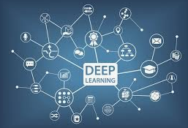

1.5.3 Ventajas e inconvenientes

La ventaja principal está en la independencia que tiene este sistema a la hora de trabajar, es decir, no es necesaria una atención por parte del usuario para conseguir resultados.

Y el principal inconveniente es que hay que guiar al programa en todas las fases del sistema para que sepa identificar cada categoría automáticamente, por lo tanto, esta modalidad necesita de un aprendizaje supervisado, es decir, hay que reforzar el trabajo de la maquina con el humano para que este le proporcione la semántica necesaria para que la misma trabaje.

1.5.4 Aplicaciones

En el día a día hay muchas aplicaciones que utilizan este sistema, estas son algunas de ellas:

- Las predicciones y pronósticos mediante la recolección de datos de los usuarios se pueden recomendar y surgir otros productos.
- Los anti-virus con la detección de software malicioso
- Los buscadores de navegadores se valen del Machine Learning para mejorar los resultados y sugerencias en la búsqueda.
- La detección de rostro en las cámaras móviles, cada vez son más los Smartphones que integran este tipo de tecnologías.

REFERENCIAS

Referencias en la Web:

[1]
https://computerhoy.com/reportajes/tecnologia/inteligencia-artificial-469917

[2]
https://books.google.com.co/books?hl=es&lr=&id=QZ3C7-y6LxAC&oi=fnd&pg=PR13&dq=sistemas+expertos+informatica&ots=CQ5jyH3d8c&sig=V91ecqmTmaxetPQS2iVsZwb0stc#v=onepage&q=sistemas%20expertos%20informatica&f=false

[3]
https://d1wqtxts1xzle7.cloudfront.net/55091016/algoritmos-geneticos-libro-bueno.pdf?1511442140=&response-content-disposition=inline%3B+filename%3DIntroduccion_a_los_Algoritmos_Geneticos.pdf&Expires=1598240862&Signature=Bki07t1ACPsMi7OH~QQbqNzO7D7M2FAppPKWWy3AAREHVVef7c59vrl54Qq7VUPjRzv4hpSMQFPuSzofD4Gr-Jht1YnrNROzDgDj6oZCEGAJjrxML3JeeSgspmVTrsc1b0gSE-uJpwvEGdGuM867OfaKLNM473QdY3t6ThHr4AWI5QkFdr3z494miazbMg01M-ftXOklbIlveZxVvHS316cxIYpdsvOll4APKmEQjNAVNEIbxVZsCGCTYoJUejrjLT0-qXAdbNfj2olr0W1w~T3w8HndAQ07OvYaPEeFy66mH7yi-9jXMISPJiWpu4hwW2A4SLrQv3T3JJ7ilCQZKQ__&Key-Pair-Id=APKAJLOHF5GGSLRBV4ZA

[4]
https://core.ac.uk/download/pdf/61904994.pdf

[5]
https://www.cognex.com/es-co/what-is/deep-learning/advantages-of-deep-learning

[6]
https://blog.fromdoppler.com/deep-learning-machine-learning-ventajas-e-inconvenientes/

